ـــــــــــــــــــــــــــــــــــــــــــــــ

تصميم الدروس التعليمية ( المحاضرة الحادية عشر )

تابع .. مكونات الويب 2,00
ـــــــــــــــــــــــــــــــــــــــــــــــــــــــــــــــــــــــــــــــــــــ
 Gmail
○مالمقصود بـ Gmail ؟
يقصد به بريد Google . و الـ G اختصار لها
ويقال بأنه سوف يكون الأكثر قوة و تلقائية و فاعليه في الفترة القادمة .
و هو نتاج ثورة الويب 2.0
○ما هي مميزات الـ Gmail ؟
1. يعطي مساحه تخزينه عاليه جداً قد تصل إلى 7000 ميغابايت أو أكثر .
2. لا يتطلب منا حذف الرسائل الزائدة من البريد .
3. أمكانية الحفظ التلقائي للرسائل المكتوبة .
4. خاصية الرد التلقائي على الرسائل في حالة التأخر في الرد لظروف معينة .
5. لا يظهر الرسائل و النوافذ المزعجة .
6. الكشف التلقائي عن الفيروسات قبل فتح الرسالة ..
○من الخدمات التي تقدمها Google :
- إرسال الرسائل عبر الهاتف الجوال .
- التقويم
- استخدام الأوفيس عبر الانترنت .
- الترجمات ... و غيرها

ــــــــــــــــــــــــــــــــــــــــــــــــــــــــــــــــــــــــــــــ

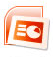
تابع شرح برنامج العروض التقديمية
Power Point 2007
ـــــــــــــــــــــــــــــــــــــــــــــــــــــــــــــــــــــــــــــــــــــ
 تابع خطوات العمل في برنامج الــPower Point ..
•أدراج ملف صوت :
من قائمة { أدراج } نختار { صوت } وثم نختار { من ملف }
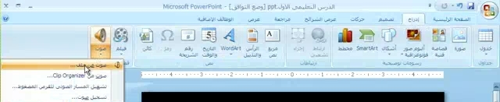
بعد اختيار ملف الصوت راح يظهر لنا نافذة نختار منها طريقة تشغيل الصوت
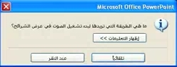
ثم يظهر لنا هذا الشكل على الشريحة
وبعدها سوف تظهر قائمة جديدة خاصة به و هي قائمة { خيارات } و هي قائمة تحوي على خصائص خاصة بملف الصوت ..
من هنا نتحكم في كيفية تشغيل الصوت .. تلقائياً
أو عن طريق النقر .. أو
تشغيل عبر الشرائح ( و تستخدم إذا أردنا أن يعمل ملف الصوت على كل الشرائح )

يقوم بإخفاء الشكل فيمنع عرض الأيقونة الخاص به أثناء عرض الشرائح

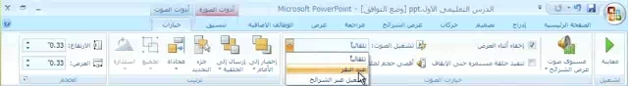

لتكرار ملف الصوت عند انتهائه ( تنفيذه في حلقه مستمرة حتى إيقاف العرض )
لضبط مستوى الصوت من عالي و منخفض .....
•أدراج ملف صوت خاص ( مسجل ) :
من قائمة { start }
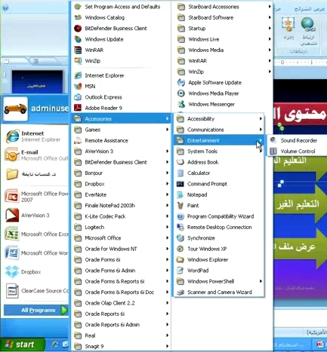
ثم تظهر لنا نافذة نقوم بتسجيل الصوت من خلالها
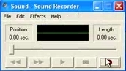
و بعدها نضغط زر الإغلاق و يظهر لنا حفظ الملف فنقوم بحفظه في المكان الذي نريد
بعدها نذهب إلى برنامج الباوربوينت و ندرج الصوت كما في الطريقة السابقة .

•أدراج ملف صوت على شكل أو نص أو صورة :
بعد اختيار الحركة للشكل أو أي كائن على الشريحة نقوم بفتح List box الخاص بالحركة و نختار { خيارات التأثير }
بعدها تظهر لنا نافذة نختار الصوت الذي نريده و يمكن أن نضيف ملف صوتي أخر من ملف
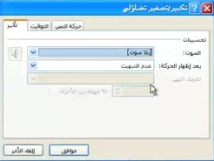
ــــــــــــــــــــــــــــــــــــــــــــــــــــــــــــــــــــــــــــــــــــــــــ
•عمل نشر للعرض :
يمكن عمل نشر للعض من أيقونة { start } ثم { نشر } ثم { حزمة القرص المضغوط CD }
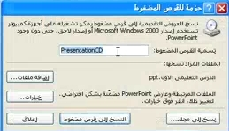
ويجب أن يتوفر CD في الجهاز
ــــــــــــــــــــــــــــــــــــــــــــــــــــــــــــــــــــــــــــــــــــــ

شرح برنامج Course Lab 2.4
ـــــــــــــــــــــــــــــــــــــــــــــــــــــــــــــــــــــــــــــــــــــ
 تنزيل برنامج الـ Course Lab 2.4
يمكن تنزيل البرنامج من خلال الموقع الالكتروني الخاص به و يميز هذا البرنامج أنه برنامج مجاني
http://www.courselab.com
•كيفية تحميل البرنامج على الجهاز :
1. نقوم بالنقر على أيقونة البرنامج فيقوم بتحميل البرنامج بالطريقة العادية
2. بعدها نجد له أيقونة على سطح المكتب
3. نضغط على هذا الأيقونة فتفتح لنا نافذة تطلب من معلومات ضرورية يجب علينا القيام بتعبئتها حتى نستطيع فتح البرنامج ..
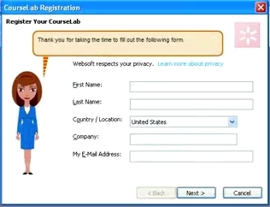
4 . بعد أن نكتب المعلومات نضغط على Next بعدها سوف يقوم بإرسال رسالة إلى البريد الالكتروني الخاص بنا الذي وضعناه و هذه الرسالة يوجد بها كود نقوم بنسخه و وضعه في مربع الكود ثم نضغط Next
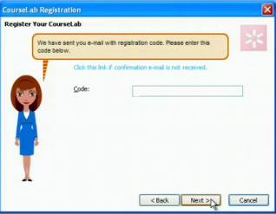
5. ثم تفتح لنا start page
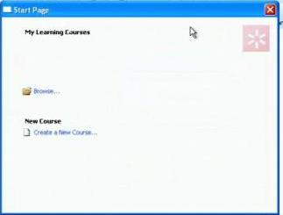
6. نختار { New Course } ثم بعدها نضغط Next
7. ثم تظهر لنا نافذة نكتب فيها الاسم و أسم الملف الذي سوف ينشئ فيه العمل و نختار مكان حفظ العمل
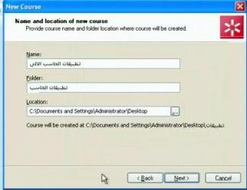
8. بعد أن تختار Next يطلب منا كتابة أسم module الأول و اختيار شكل التصميم من التصاميم الجاهزة لدينا بعدها نختار Next
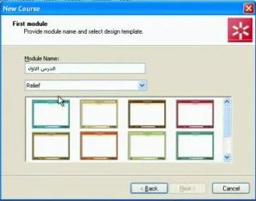

واجهة البرنامج

شريط الأدوات
شريط العنوان
شريط القوائم

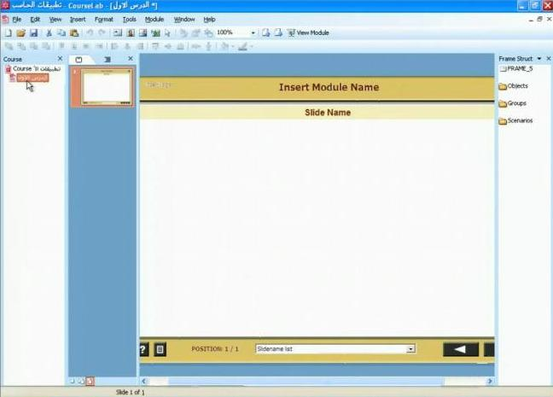
البناء التركيبي للعرض
نموذج الشريحة

